|  |  |  |
| --- | --- | --- |
|  | **Liceo delle Scienze Umane**  **Classe 1 UB** | Voto |
| Cognome e Nome |  | 13 dicembre 2010 |

1. ***Per ogni striscia qui raffigurata tracciate la rispettiva altezza***

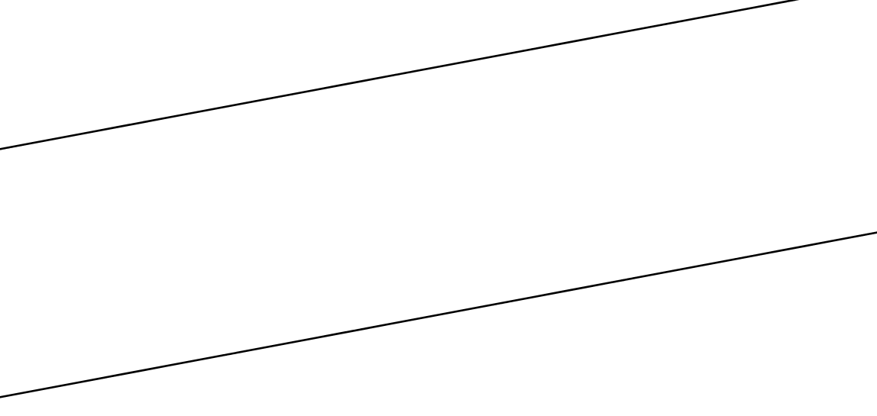 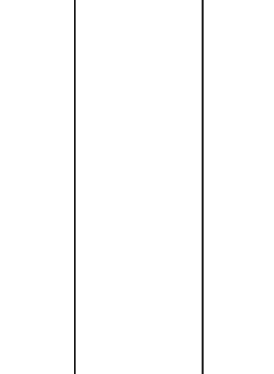 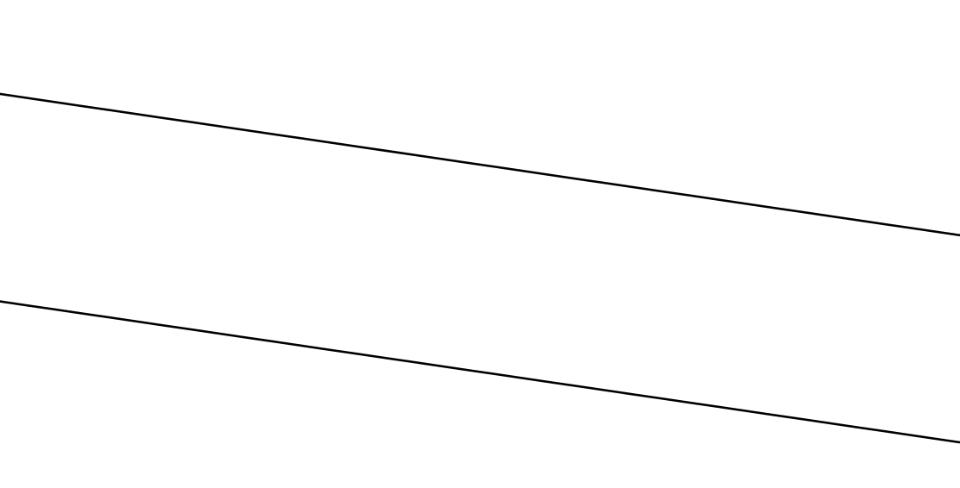 

1. ***Tracciate le altezze di questo triangolo***

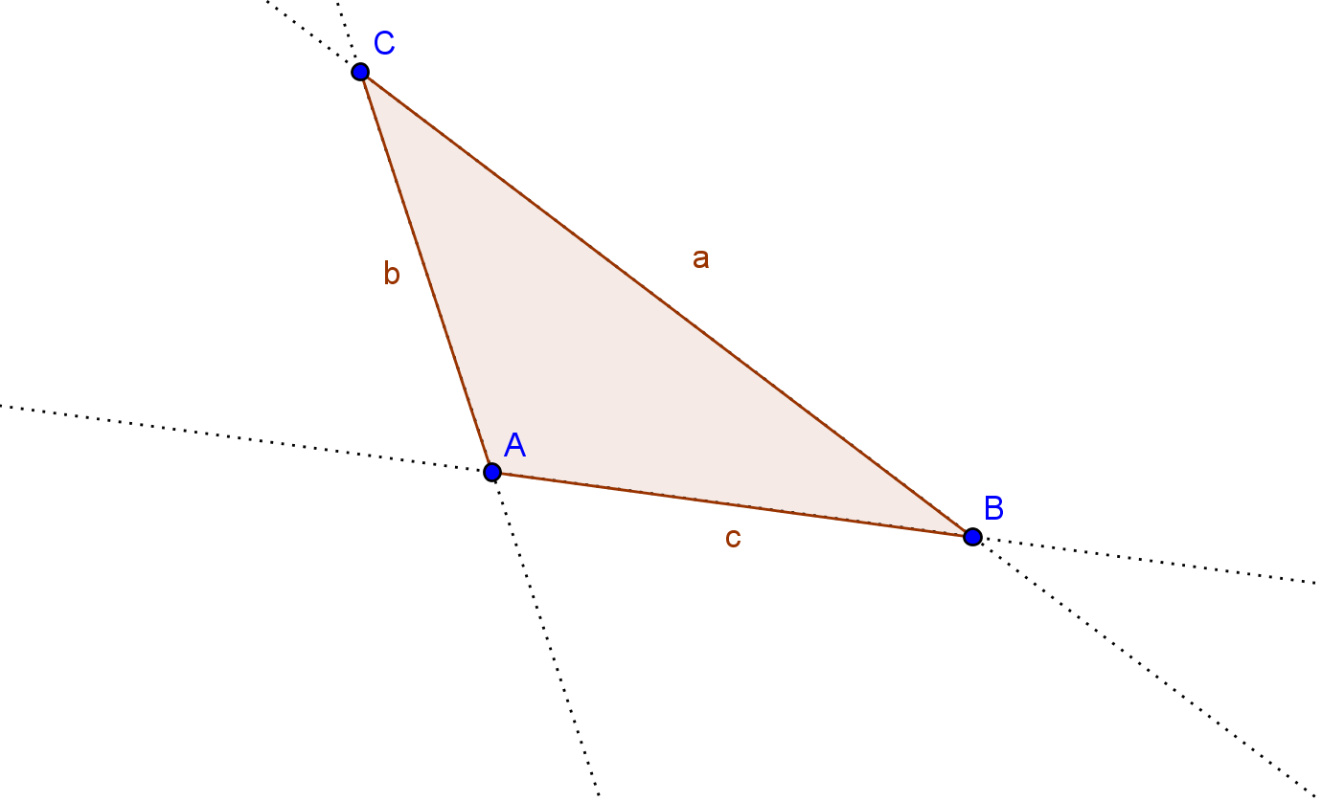

1. ***Completate le frasi:*** *si dice mediana di un triangolo …………………………………………………*

…………………………………………………………………………………………………….

…………………………………………………………………………………………………….

*Si dice bisettrice di un angolo ……………………………………………………………………………*

…………………………………………………………………………………………………….

…………………………………………………………………………………………………….

1. ***Tracciate le mediane relative ad ogni lato o le bisettrici degli angoli, le mediane in uno dei due triangoli già disegnati le bisettrici nell’altro.***

***In ogni figura sono presenti indizi che facilitano il compito***

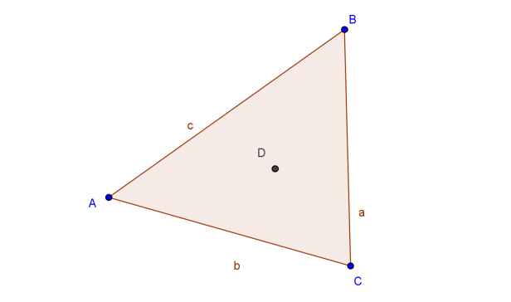 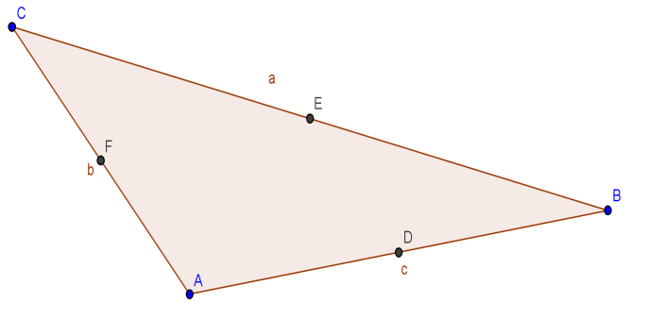

1. ***Completate le frasi***

*Si dice intersezione tra due insiemi l’insieme che ha per elementi …………………………………*

…………………………………………………………………………………………………….

*Si dice unione tra due insiemi l’insieme che ha per elementi …………………….…………………*

…………………………………………………………………………………………………….

*Si dice insieme vuoto l’insieme che ……………………………………………………………………..*

*si indica con questo simbolo ……………. oppure con quest’altro simbolo ………………………*

*Si dice insieme universo, e si indica con il simbolo U, l’insieme a cui appartengono tutti gli elementi oggetto della nostra attenzione.*

*Si dice insieme complementare dell’insieme A rispetto all’universo U l’insieme che ha per elementi ………………………………………………………………………………………………………*

…………………………………………………………………………………………………….

1. ***Applicate ora le conoscenze appena dichiarate***

*Sia A l’insieme dei numeri minori di 7 e maggiori di 3; sia inoltre B l’insieme dei numeri maggiori di -1,5.*

*Rappresentateli sulle rette sottostanti: A sulla prima, B sulla seconda*

*L’intersezione tra A e B è l’insieme dei numeri ……………………………………………………….*

*………………………………………………………………………………………………………………….*

*Usando i simboli ……………………………………………………………………………………………*

*Usando la retta, in forma grafica*

*L’unione tra A e B è l’insieme dei numeri …………………..………………………………………….*

*………………………………………………………………………………………………………………….*

*Usando i simboli ……………………………………………………………………………………………*

*Usando la retta, in forma grafica*

*Il complementare di A rispetto ad U è l’insieme dei numeri ……………………………………….*

*………………………………………………………………………………………………………………….*

*Usando i simboli ……………………………………………………………………………………………*

*Usando la retta, in forma grafica*

1. ***Rispondete alle domande, completate le frasi inserendo le parole e i modi di dire corretti al posto dei puntini***

*I termini di una addizione si chiamano ………………………...…….. e il risultato …………….……*

*I termini di una moltiplicazione si chiamano …………………...…….. e il risultato ……………….*

*I due termini di queste operazioni hanno lo stesso nome perché per esse vale la proprietà …….*

*………………………………………………………………………………………………………………….*

*Proprietà che non vale ad esempio per la divisione i cui termini si chiamano ……………………*

*………………………………………………. ed il cui risultato si chiama ……………………………….*

*Dalla scrittura 18 = 6 ⋅ 3 ricaviamo alcune informazioni: 6 è ………………………. di 18, 3 è ………………………. di 18 e 18 è ………………………………………………………………………….*

*Si dice che 7 e – 7 sono numeri ……………………………………………………………………………*

*e la loro ……………………………………………………………………………………………………….*

*Si dice che sono numeri ……………………………………………………………………………*

*e il loro ……………………………………………………………………………………………………….*

*La regola dei segni dice che ………………………………………………………………………………*

*………………………………………………………………………………………………………………….*

*………………………………………………………………………………………………………………….*

1. ***Vero o falso***
2. *Il prodotto di un numero razionale per l’opposto del suo inverso(reciproco) è -1 ………..*
3. *La somma degli opposti di due numeri è l’opposto della somma tra i due numeri …………*
4. *Qualsiasi numero divide lo 0 ………….*
5. *Ogni potenza con esponente 0 indica il numero 1 ………….*
6. *Per ottenere come risultato il numero di partenza si deve dividere per 0 ………….*
7. *Il valore assoluto di – 5 è maggiore di quello di 3 …………*
8. *La moltiplicazione 0 ⋅ 0 non si può eseguire …………..*
9. *Ogni numero scritto come frazione si può scrivere come numero con la virgola …………*
10. *La somma e la sottrazione tra frazioni si possono eseguire solo se i numeratori delle frazioni sono uguali …………….*
11. ***Proprietà delle operazioni***

*Enunciate (in simboli o a parole, a vostra scelta):*

* *La proprietà di annullamento del prodotto*

*……………………………………………………………………………………………………………….*

*………………………………………………………………………………………………………………….*

*………………………………………………………………………………………………………………….*

* *La proprietà distributiva del prodotto rispetto alla somma*

*……………………………………………………………………………………………………………….*

*…………………………………………………………………………………………………………………*

*…………………………………………………………………………………………………………………*

|  |  |  |
| --- | --- | --- |
|  | **Liceo delle Scienze Umane**  **Classe 1 UB** | Punti |